Location de toilettes sèches :

Description générale
3 toilettes démontables, dont 1 accessible en fauteuil roulant (PMR) et avec une table à langer.
10 urinoirs, 5 pour les hommes, 5 pour les femmes ; Lave main.
Capacité pour des évènements jusqu'à 2000 personnes par jours.
Nous assurons le montage, démontage, l'animation pendant l'évènement et la récupération des matières (urine et matière fécale).Nous fournissons également le consommable : papier toilette, savons, paille de lin (à la place de la sciure de bois).
Ces matières seront valoriser en biogaz (dont gaz naturel) et en fertilisant : pour alimenter une cuisinière et nourrir des plantes.
Nous proposons un espace détente couvert, sous une flexYourte de 12 m², d'une capacité de 10 personnes. Chacun-e peut s'y poser, autour d'une boisson chaude, et se renseigner sur la méthanisation : transformation des matières biodégradable en biogaz et fertilisant.

Contact :
www.picojoule.org
Tel : 07-50-96-70-58
Mail : ecrire@picojoule.org
Départements d'intervention : 31, 32
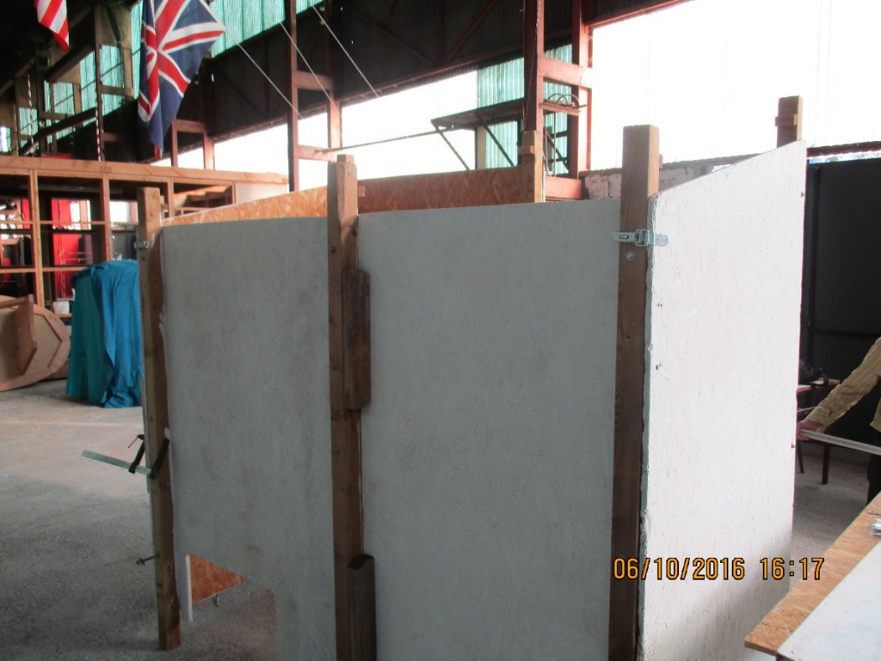
Toilette PMR
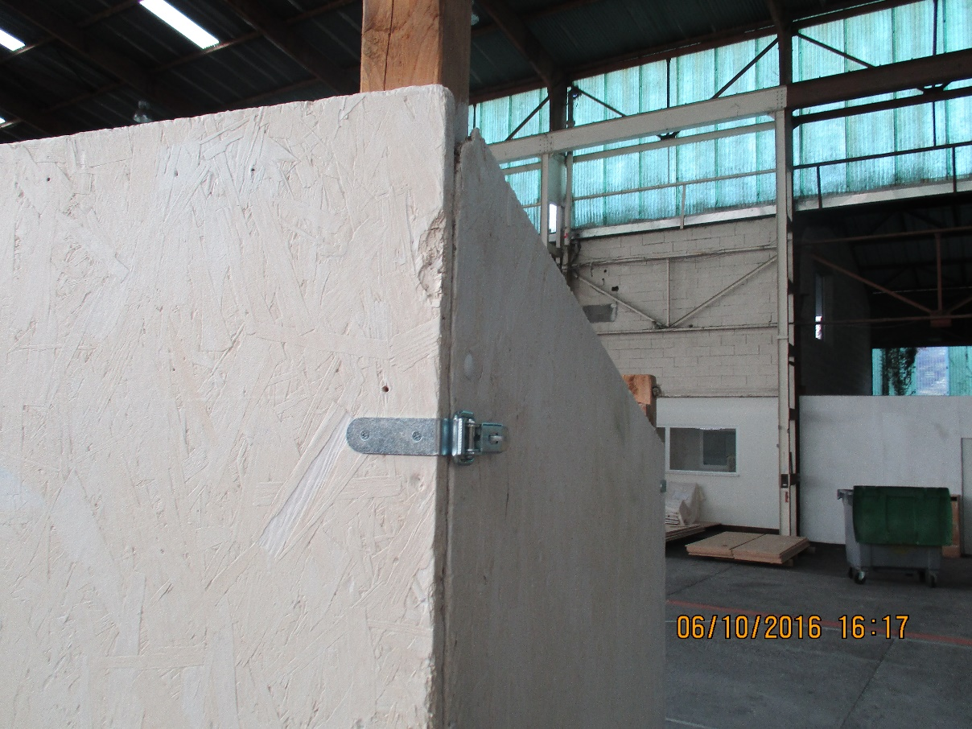
Système de montage rapide « sans vis »

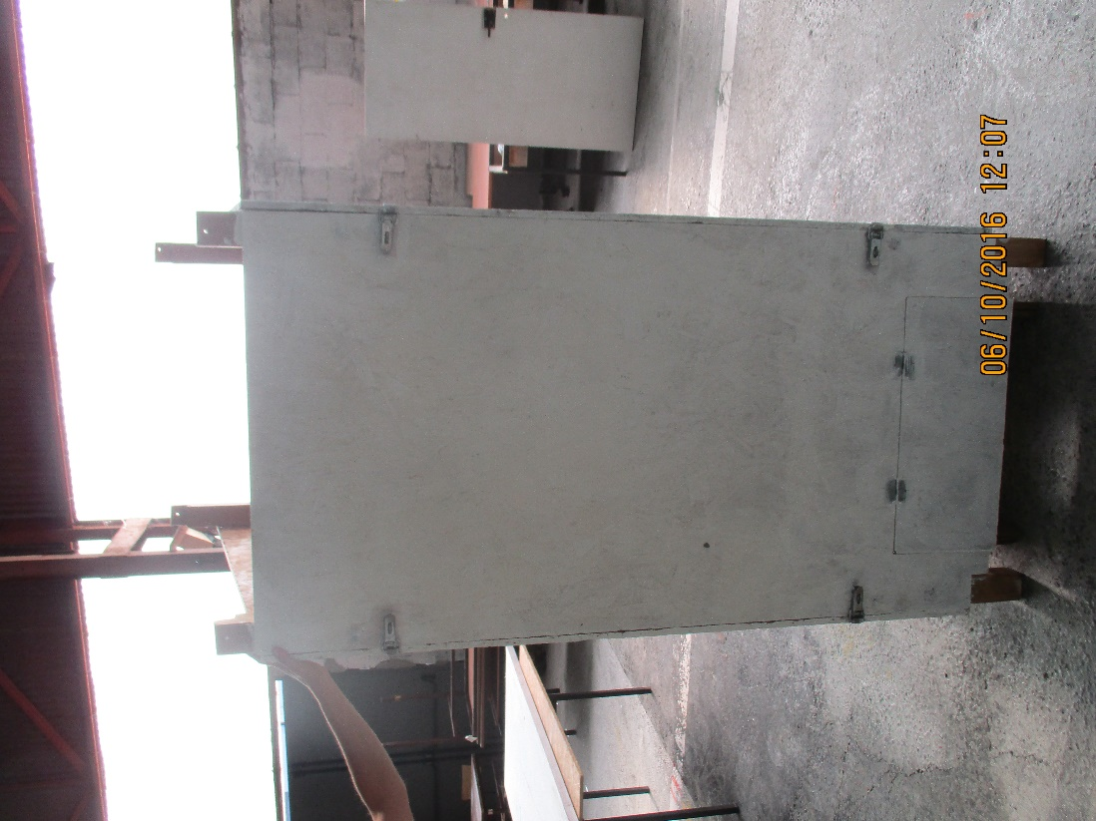

Toilette sèche piétonne

Démarche sociale et environnementale :
Utilisation de matériel de récupération. Limitation et valorisation des déchets. Production d'énergie renouvelable. Production de fertilisant bio-sourcé. Utilisation de matière première écologique.

﻿
Référence 1 :
« FabLab festival » 2016 à Toulouse, Rassemblement internationnal des FabLabs, avec présentation des nouvelles technologies accessibles aux citoyens : 5000 personnes sur 4 jours. Présence de partenaires privés
.www.fablabfestival.fr

Référence 2 :
« Art é FacFestival » culturel de l'université de sciences humaines de Toulouse Jean Jaures (Ex-Le Mirail), éco-responsable en lien avec les quartiers.
2 jours de festival, dont 2000 personnes le samedi soir.
www.facebook.com/artefacmirail/

